# 基本2D游戏场景

创建的游戏对象的transform组件的position都设置为(0,0,0)

# 创建2D项目

# 创建工作层

为保证游戏对象在场景中的层次不会错乱，可以创建不同的工作层来管理游戏对象。

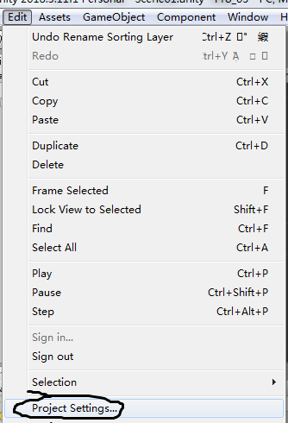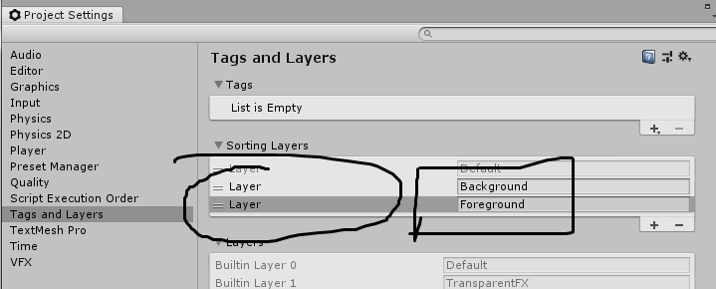

# 添加静态景物

## 导入静态图片

Sprite文件夹复制到项目文件的Assets文件夹中

或者菜单栏选择Assets中的Import New Asset...导入

或者直接将资源拖入项目视图的Assets文件夹中

## 创建静态景物

**创建天空作为游戏背景的一部分**

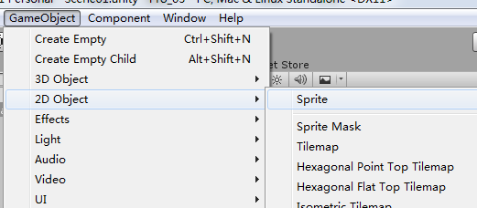

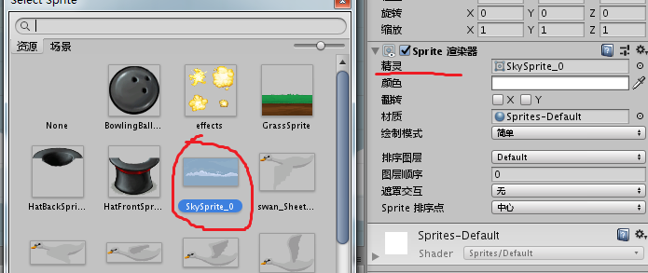

排序图层Sorting Layer设置为Background 图层顺序Order in Layer设置为0

**创建草地作为游戏背景的一部分**

创建Sprite重命名为grass

grass的Sprite Renderer组件各属性值设置如下

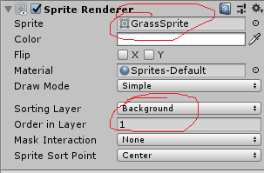

复制多个grass，同时调整摄像机的角度保证移动后的grass能出现在合适位置，如下图

**创建一个空对象用于管理游戏背景**

重命名为background

将多个grass对象和sky对象拖到background中

# 添加角色和控制

## 创建Sprite动画

**切割图片**

在项目视图中选中Sprite文件夹中的swan_sheet图片

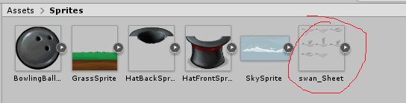

在其检视视图中将Sprite Mode设置为Multiple后点击Sprite Editor

在弹出的对话框的左上角选择Slice按钮，在弹出的列表框中再次单击同名的Slice按钮，最后单击Apply

项目视图中的图片被切割成8个小图

**制作天鹅飞行动画**

创建Sprite重命名为swan

在检视视图中各属性设置如下

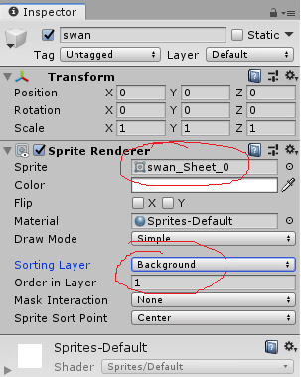

在Assets文件夹下新建文件夹，命名为Animation，用于存放动画文件

**为swan创建扇动翅膀的动画**

在层级视图中选择swan

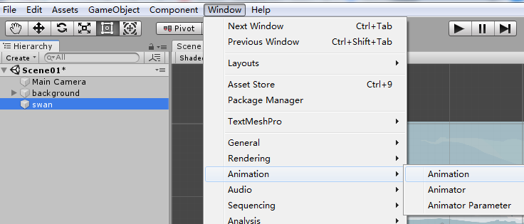

创建名为swan的动画

sample值设置为8，添加属性

先在检视视图中设置sprite属性(0---8)

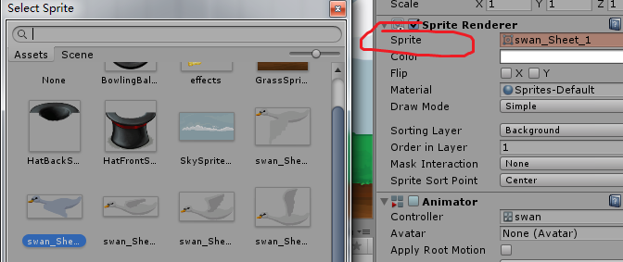

再在动画设置对话框中添加关键帧

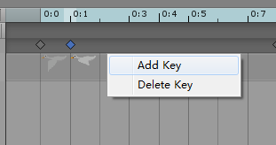

点击Animation对话框中的播放按钮可以在游戏视图中看见天鹅挥动翅膀的动画

**创建脚本实现天鹅的飞行效果**

编辑脚本

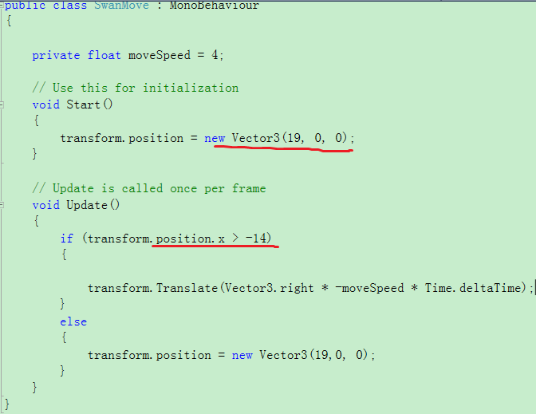

将脚本添加到游戏对象swan上，则在swan的检视视图会出现名为SwanMove的脚本组件

## 创建主要的游戏对象

**帽子**

将HatFrontSprite和HatbackSprite分别添加到场景视图中

HatbackSprite的排序图层Sorting Layer设置为Foreground 图层顺序Order in Layer设置为0

HatFrontSprite的排序图层Sorting Layer设置为Foreground 图层顺序Order in Layer设置为2

保证保龄球Sprite的优先级在两者之间，能最终实现保龄球落入帽子的视觉效果

将两者拼凑好，适当调整帽子的大小，保证保龄球能落入帽子中

将HatFrontSprite添加到HatbackSprite中，建立父子关系，并将HatbackSprite重命名为Hat，

为帽子创建2D刚体组件

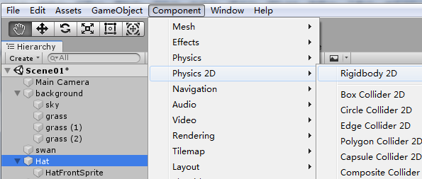

重力值gravity scale设为0（防止帽子下落）并且冻结旋转（固定帽子的呈现角度）

创建脚本来控制帽子的移动

编辑脚本

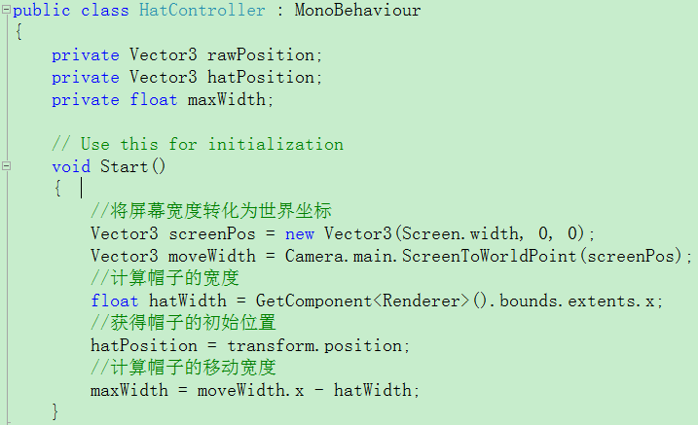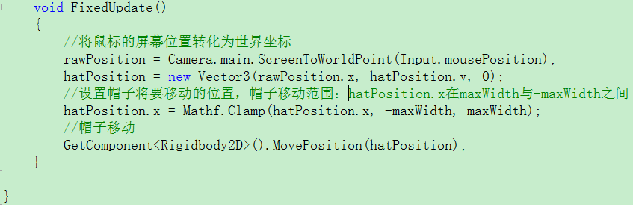

将脚本添加到游戏对象Hat中

**保龄球**

将保龄球BowlingBallSprite添加到层级视图中

序图层Sorting Layer设置为Foreground 图层顺序Order in Layer设置为1

为保龄球添加2D刚体组件，使其有自由落体的效果

为保龄球添加2D圆形碰撞体组件，使其与别的碰撞体之间有碰撞的效果

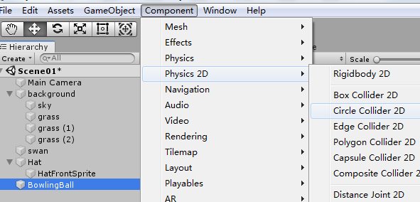

将保龄球拖到项目视图中，则保龄球成为预设体，此时，层级视图中的保龄球游戏对象为蓝色

新建一个空对象，来控制实例化保龄球的水平高度，同时删除保龄球游戏对象BowingBall

创建脚本文件控制保龄球的实例化，使保龄球从天上一个一个掉落

编辑脚本

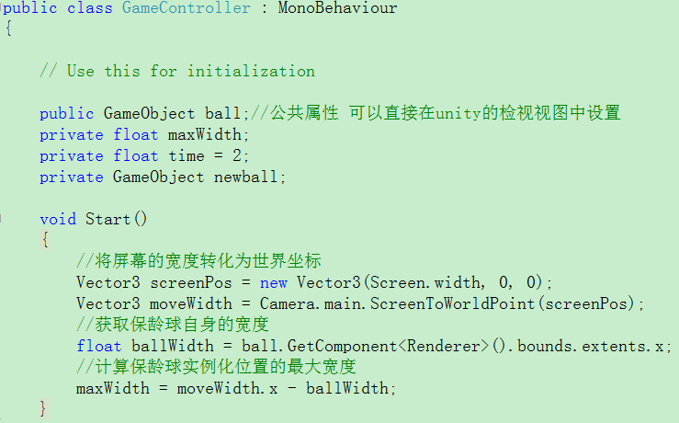

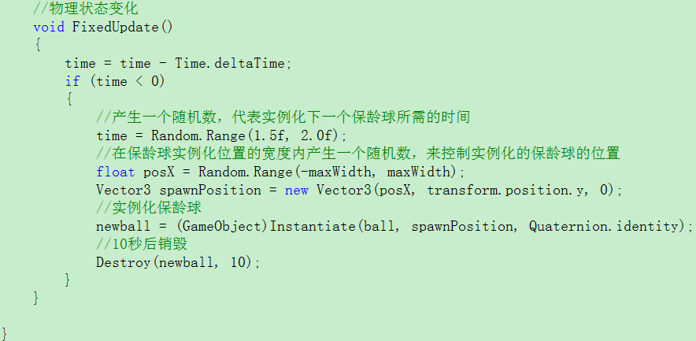

将脚本添加到游戏对象GameObject中

GameController组件下的Ball设置为之前创建好的预设体

## 创建2D物理阻挡

**为帽子添加碰撞体，使其与保龄球可以发生碰撞**

创建2D边缘碰撞体

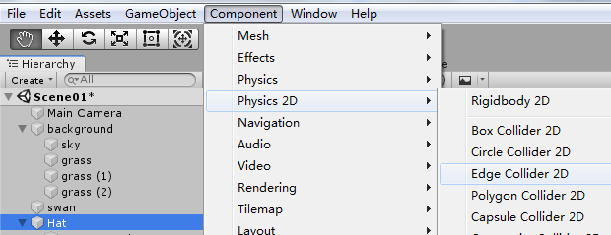

选择编辑碰撞体按钮

设置成如下情况，使组件包围该游戏对象

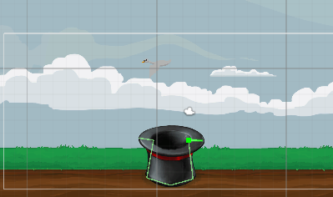

**为帽子添加触发器，用来判断保龄球是否进入帽子**

再为Hat创建一个2D边缘碰撞体，编辑碰撞体使其在帽子底部呈一条直线

勾选Is Trigger是否为触发器复选框

编辑脚本（在脚本HatController中编辑），实现保龄球进入触发器后被删除的功能

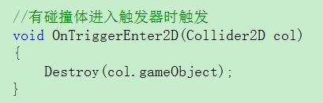

**为草地下方添加碰撞体，用来阻挡保龄球继续下落**

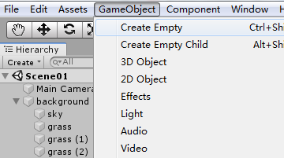

重命名为ground

为其创建2D盒状碰撞体

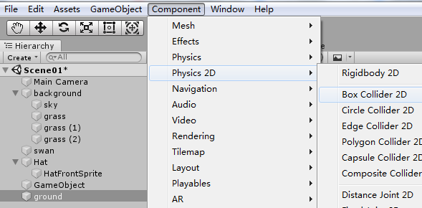

设置位置、偏移量和大小

最后结果

